entretien

« Provoquer la mort n’a rien à voir avec le soin »
Recueilli par Arnaud Bevilacqua
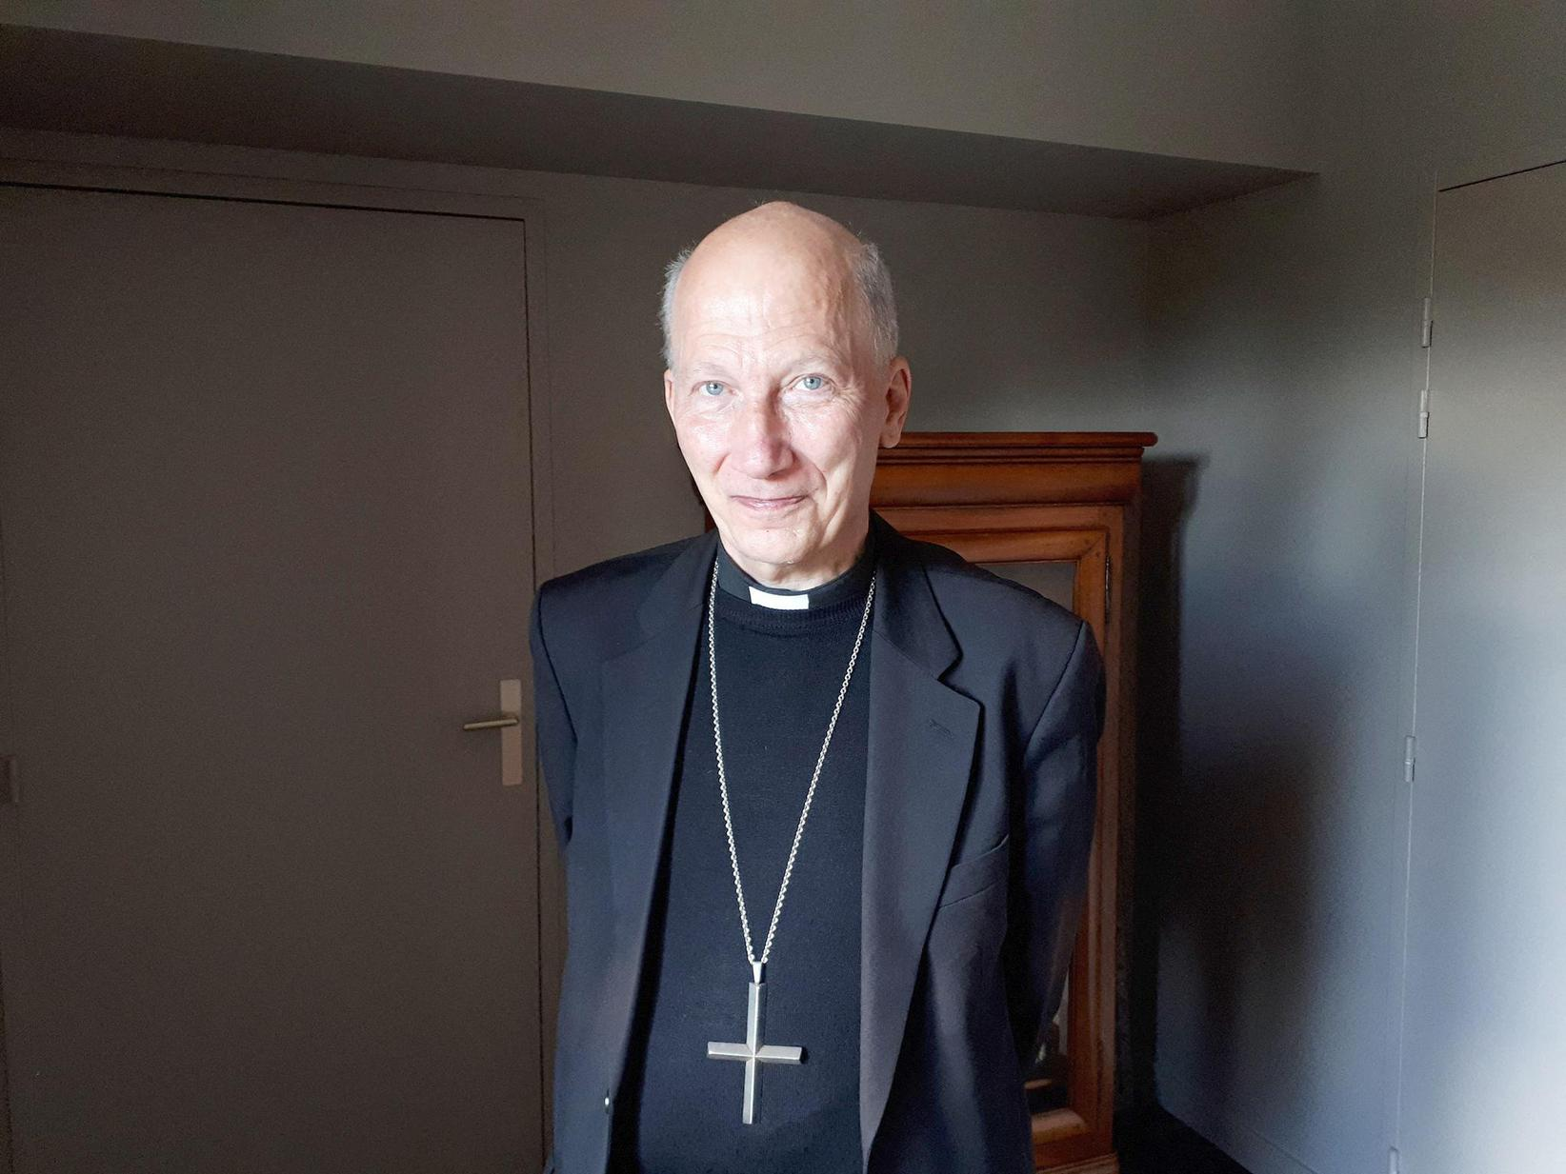
Mgr Pierre d’Ornellas, en octobre 2021. - Loick Guellec/Radio France/MaxPPP
Mgr Pierre d’Ornellas Archevêque de Rennes Après le vote dimanche 19 février de la Convention citoyenne sur la fin de vie en faveur d’une aide active à mourir, l’archevêque de Rennes s’étonne que les inquiétudes des soignants ne soient pas entendues.
Comment réagissez-vous au vote de la Convention citoyenne sur la fin de vie en faveur de l’« aide active à mourir » ?
Mgr Pierre d’Ornellas : Je note que trois quarts des 184 citoyens s’opposent à 13 organisations de santé regroupant 800 000 soignants. Pourtant l’expertise des soignants qui côtoient l’ambivalence et la vulnérabilité est plus précieuse qu’une discussion entre personnes bien portantes. Les citoyens ont voté massivement pour les soins palliatifs, et ils n’écoutent pas ceux qui les pratiquent. Quel paradoxe ! Par ailleurs, la question posée par la première ministre – sur l’adaptation du cadre législatif sur la fin de vie aux différentes situations rencontrées – est en soi un piège : aucune loi ne peut répondre à toutes les situations. Le piège a fonctionné : si ce vote des citoyens dictait la loi, alors la porte est ouverte à toutes les dérives car il y aura toujours des cas pour lesquels il faudra élargir la loi. D’ailleurs, une réponse de la Convention citoyenne le montre : sur 167 votants, la moitié de ceux qui se prononcent estime qu’il ne faut pas exiger la volonté libre et éclairée du patient. Ils pensent donc que l’aide active à mourir peut être décidée pour des personnes qui ne peuvent plus ou pas exprimer leur volonté. Quelles dérives potentielles !
Vous attendiez-vous à un tel vote ?
P. d’O. : Ce qui est surprenant, c’est qu’on ne tienne pas compte de l’avis des soignants, comme si les citoyens ne savaient pas que la société leur a confié de prendre soin des personnes en fragilité et en fin de vie. La question des mineurs est surprenante, mais pour moi, le plus étonnant, c’est qu’on puisse proposer l’euthanasie, et même la décider, pour des personnes qui ne peuvent pas exprimer leur volonté libre et éclairée. Où va-t-on ? C’est dangereux et même effarant !
Quel regard portez-vous sur cette Convention citoyenne ?
P. d’O. : J’avais attiré l’attention de la ministre déléguée aux professions de santé Agnès Firmin Le Bodo sur un point qui est grave du point de vue de la démocratie : toutes les personnes ou institutions chargées du dossier relatif à l’examen de la loi sur la fin de vie se sont exprimées publiquement pour l’euthanasie, comme le Conseil économique, social et environnemental (Cese) à qui a été confiée la Convention citoyenne.
D’ailleurs, on n’y entend pas la voix des personnes fragilisées mais uniquement celle de citoyens qui ne sont pas confrontés aux soins mais qui discutent sur des personnes qui en ont besoin, mais sans elles. Il avait été demandé que les membres passent au moins une journée dans une unité de soins palliatifs : pourquoi cela ne s’est-il pas fait ? On aurait pu demander à Philippe Pozzo di Borgo ou à Maryannick Pavageau d’être membres de cette Convention.
Comment continuer faire entendre vos convictions dans le débat ?
P. d’O. : À qui ne veut pas entendre, on ne peut faire entendre ! Je crois qu’il y a une erreur méthodologique avec la question posée à la Convention. À question mal posée, réponse mal formulée. Si nous confions aux soignants la charge de prendre soin des personnes en fin de vie, il faut savoir les entendre dans la complexité des situations et la créativité des équipes soignantes au quotidien. Il faut passer du temps pour les écouter ainsi que ceux qui sont accompagnés. On ne peut pas être simpliste comme si provoquer la mort résolvait les problèmes.
La vraie problématique consiste à chercher comment améliorer le soin et l’accompagnement des personnes en fin de vie. De grands progrès ont été faits, et il y en a encore à faire. Mais provoquer la mort n’a rien à voir avec le soin ! Mélanger à tout prix les deux notions – accompagner le vivant et provoquer la mort – revient à s’interdire d’écouter la vraie question et d’y répondre. Si d’emblée, on dit que l’aide active à mourir fait partie du soin, on mélange deux choses étrangères l’une à l’autre. Légaliser l’euthanasie et le suicide assisté, comme des actes de soin, ce serait corrompre le soin, ce serait ruiner la notion d’accompagnement telle qu’elle s’est développée en France depuis les années 1970. Ce serait une régression.
repères
Un vote pour « l’aide active à mourir »
La 6e session de la Convention citoyenne sur la fin de vie s’est achevée, dimanche 19 février, par un vote en faveur de l’aide active à mourir.
Sur les 167 citoyens présents pour le vote, 84 % estiment que le cadre légal actuel de la fin de vie n’apporte pas de réponse satisfaisante à toutes les situations, et 75 % qu’il faut ouvrir l’accès à une aide active à mourir, dont 72 % favorables au suicide assisté.
Sur 166 votants, 65 % se disent pour l’euthanasie. Sur le fait qu’elle soit, oui ou non, réservée aux personnes capables d’exprimer une volonté libre et éclairée : 59 estiment que oui, 57 non et 47 s’abstiennent.

